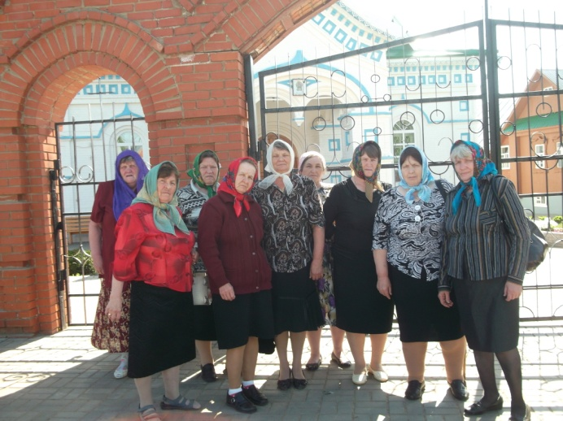
Благодаря социальной защите была организована площадка для пенсионеров села Верх-Рождество с 12 мая по 1 июня 2015 года.
День у нас начинался с легкой спортивной зарядки, под руководством Козюковой Т.А. Первое занятие провела Панкова В.А. Просмотр презентации «У войны не женское лицо» и «Женщины на передовой». Рассказ затронул душу до слёз. Проходили познавательные беседы психолога, которые проводила Кабулова. Ю.Ю. Участвовали в акции «Зелёная волна». Посадили аллею из яблонь, так же посажены кедры, дубы, сосны. Довольны остались экскурсией в Ножовскую библиотеку, там смотрели презентации «Ножовский край в годы войны», «Рождение села Ножовки». Была проведена экскурсия по музею. Познали азы декоративного прикладного искусства «Гобелен», которое проводила Орлова Аня. Так же проходили занятия «Вышивка лентами», занятия вела Козюкова Т.А.. Посетили Частинскую церковь, где были привезены мощи Матрёны Московской. Очень довольны, остались поездкой в церковь в с. Перевозное. Там была проведена экскурсия. Отдохнули с большим удовольствием. Спасибо соцзащите за организацию в проведении отдыха пенсионеров.
Также выражаем благодарность педагогическому коллективу, ученикам экскурсоводам, которые провели экскурсии по картинной галерее школы, работникам пищеблокам за очень вкусные обеды. Особая благодарность директору школы Крыловой В.В.
Группа пенсионеров.

